**EDT**

Proyecto ETSII Markt



| **Grupo de prácticas** | | Grupo 2.5 |
| --- | --- | --- |
| **Equipo de director / Equipo de trabajo** | | **Email** |
| Diego Márquez González | | diego16rey@gmail.com |
| Fausto Vázquez Rodríguez | | fausto4vazrod@gmail.com |
| Isabel María Martín Calderón | | isma13@gmail.com |
| Juan Luis Ruano Muriedas | | juanluis.ruano.muriedas@gmail.com |
| Antonio José Suárez García | | suareantonio71@gmail.com |

# 

# Control de versiones

| **Fecha** | **Versión** | **Descripción** |
| --- | --- | --- |
| 27/10/2023 | v1.0 | Versión inicial del documento. |
| 03/11/2023 | v1.1 | Corrección de errores |

# Diagrama Elementos de Desglose de Trabajo (EDT)

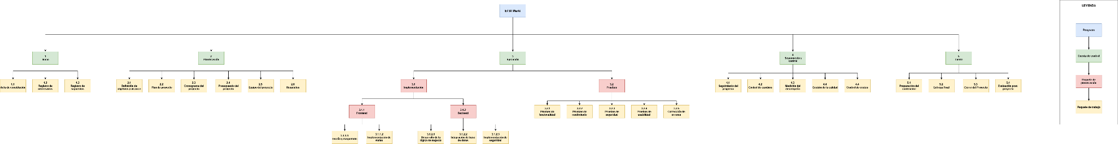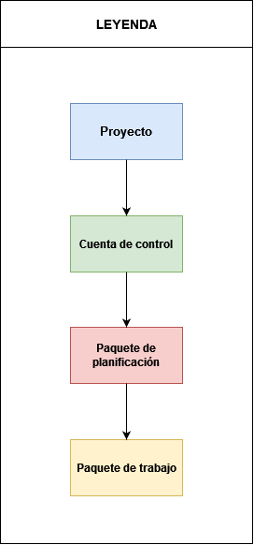

Para ver claramente cada uno de los elementos según su nivel los identificamos por colores según la leyenda adjunta. Llegamos hasta el nivel de paquete de trabajo ya que el desglose por actividades se verá más adelante.

A continuación vamos a desglosar cada una de las cuentas de control.

## Inicio

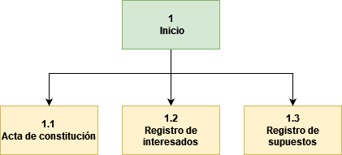

## 

## Planificación

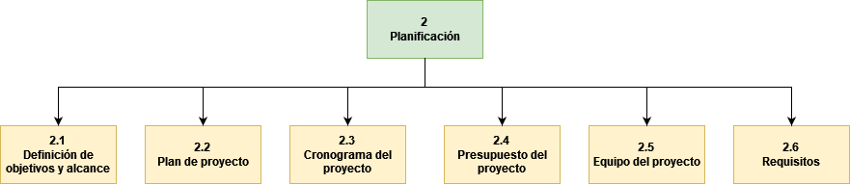

## 

## Ejecución

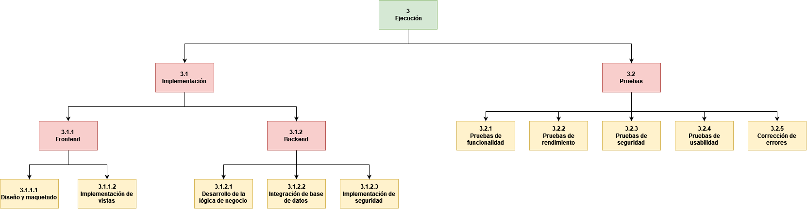

## 

## Seguimiento y control

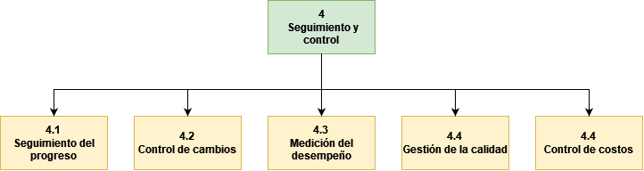

## 

## Cierre

